Лабораторная работа №2

**Задание №1. Исследование заголовков и тела обычных запросов и их ответов.**

В используемом браузере заблаговременно откройте инструменты разработчика, после чего перейдите по ссылке <https://ya.ru/> и изучите во вкладке Network инструментов разработчика заголовки основного запроса и ответа на него:

* Request - <https://ya.ru/>
* Request Method - GET
* Status Code - 200
* Remote Address - 87.250.250.242:443
* Referrer Policy - strict-origin-when-cross-origin content-type = text/html; charset=UTF-8 cache-control = no-cache,no-store,max-age=0,must-revalidate cookie = yuidss=6953970591670969726; is_gdpr=0; is_gdpr_b=CLWnaxDxmgEoAg==; yandex_csyr=1670958926; Session_id=noauth:1670969726; yandex_login=; ys=c_chck.2399991214; i=5Jc0DcDLaWJnYW0cpsu9ZE0apof7OWjUEl1qXzzu1EW0rVBINC1wjFl4uE0IjPPhzxEzcxARCDGN37s6WgjJjT4sG8w=; yandexuid=4657462431670969726; yandex_gid=; mda2_beacon=1670969726571; sso_status=sso.passport.yandex.ru:synchronized; font_loaded=YSv1; _yasc=gY3c8Sw+GzP4xfyjv02wxwjA2FyMgOqrj20E732HjzhldNFGRHlef+FbvLYnNWv2; gdpr=0; _ym_uid=1670969746855501111; _ym_d=1670969746; my=YwA=; _ym_isad=2; yp=1686737918.szm.1:1920x1080:1268x961#1673648328.csc.1#1670971715.rnwcst.1
* content-type - nosniff
* cache-control - no-cache,no-store,max-age=0,must-revalidate
* cookie - yandex_csyr=1670958793; yandexuid=8439503511669111568; yuidss=9889959721670969592; is_gdpr=0; is_gdpr_b=CLWnaxDxmgEoAg==; _yasc=1e68d00K2FAzkTkgk4SOGGyqbQzilh3i0z/77I41zXgcLYzCgMbnEtMaeQwqmBUV; i=ZWZTP7cQLNYwQ6t3Efzm3ithmP3RXlqDkd6Pp46cBoXSyG/it4OwQnhWXgyr306Z7pt3plmHGusD31ZcQHaKGzrJ4Qs=; yandex_login=; yp=1686737600.szm.1:1920x1080:1202x947#1673648010.csc.1; my=YwA=; yandex_gid=; mda2_beacon=1670969593330; font_loaded=YSv1; computer=1; KIykI=1; _ym_uid=1670969615304837787; _ym_d=1670969616
* user-agent - Mozilla/5.0 (Windows NT 10.0; Win64; x64; rv:108.0) Gecko/20100101 Firefox/108.0
* referer - <https://sso.ya.ru/>

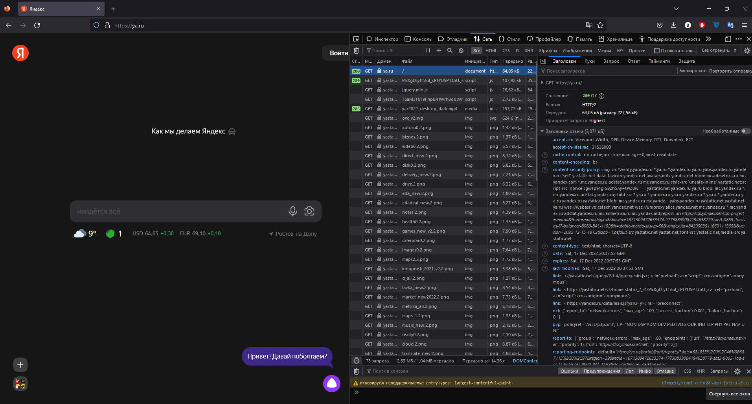

**Задание №2. Исследование указывающих ответов сервера.**

При открытых во вкладке инструментах разработчика сделайте запрос на <http://rgups.ru/> и обратите внимание на то изменился ли адрес в адресной строке? - Если Вы всё правильно сделали, то он должен был немного измениться.

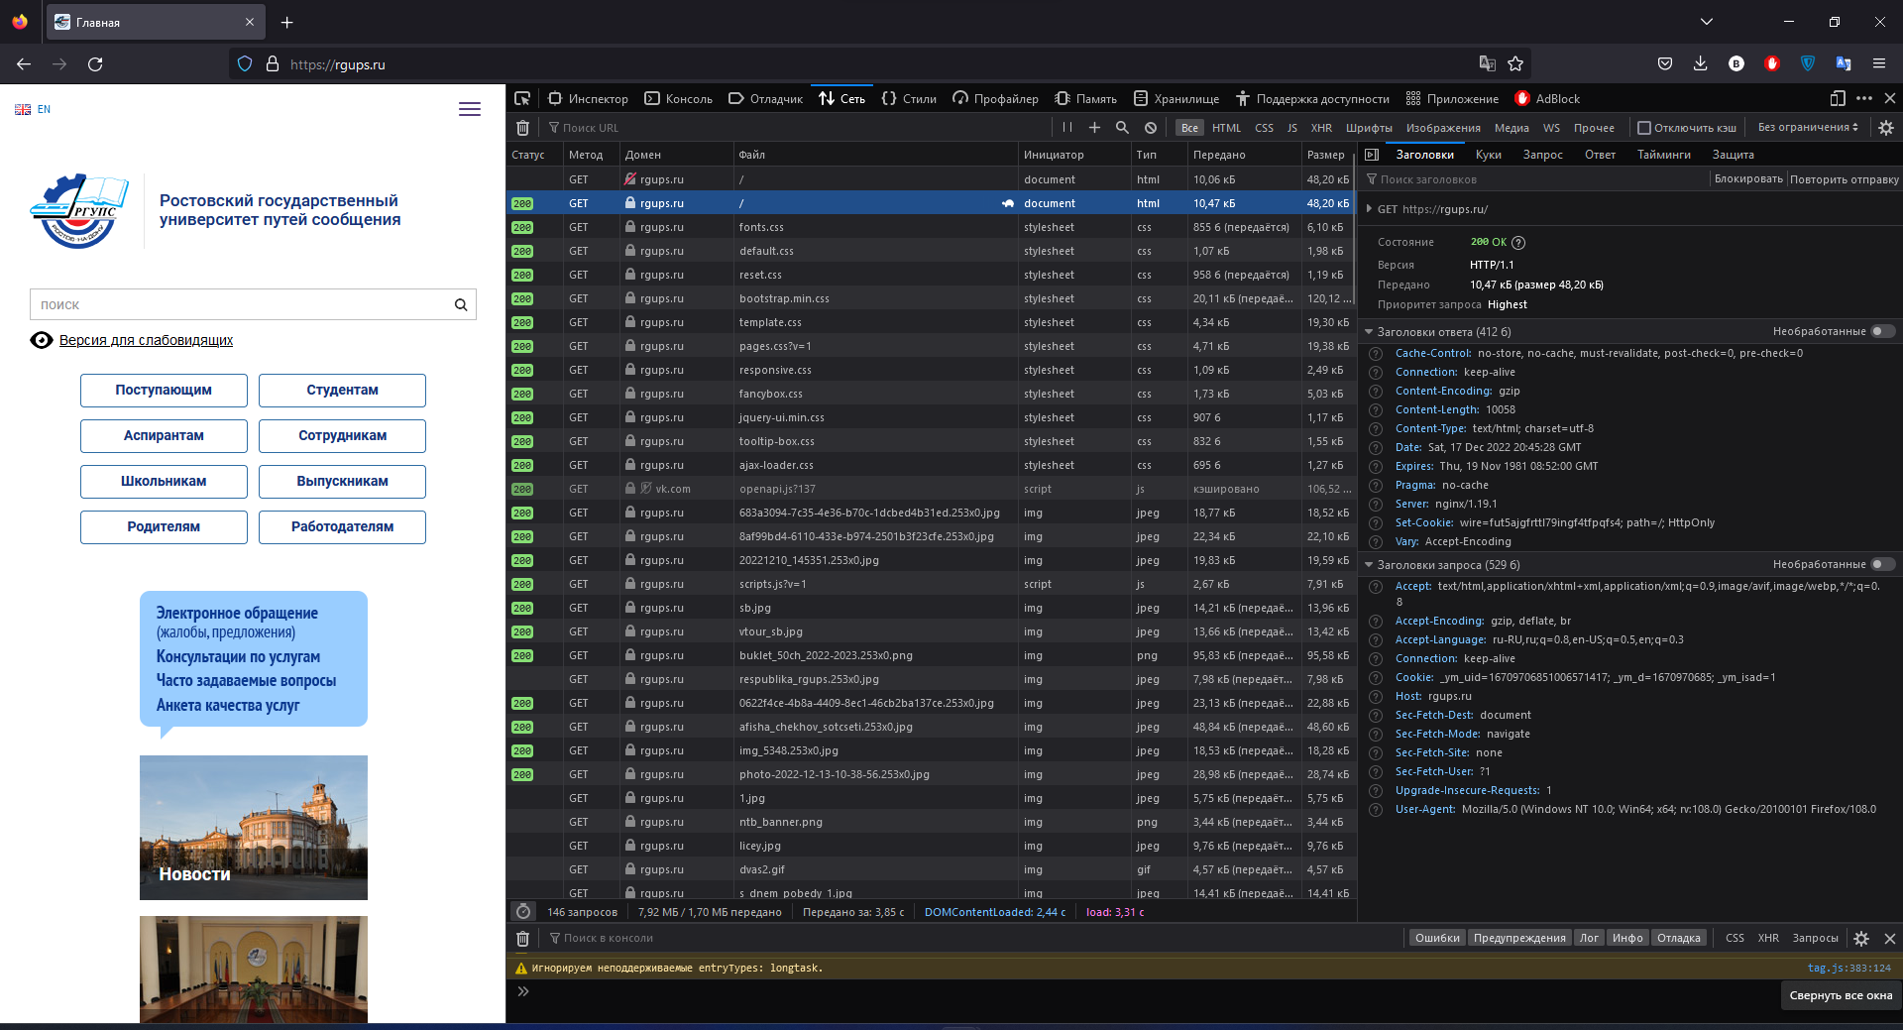

**Изучите из-за чего так произошло и ответьте на вопросы:**

1. Из-за чего произошло изменение адреса в адресной строке? Какие заголовки в этом поучаствовали и как?

Http заменился https, так как есть поддержка протокола безопасности https

1. Адрес был изменён в исходном запросе или потребовались дополнительные запросы, если были дополнительные запросы, то сколько?

Изменен в исходном

1. Какой статус ответа имеет первоначальный запрос?

301

**Задание №3. Исследование получения и передачи cookie.**

Повторите запрос на <https://ya.ru/> и изучите заголовки влияющие на получение и отправку cookie параметров.

**После чего:**

1. Перечислите название этих параметров и формат данных в них.

* Path
* Domain
* expires
* secure
* value
* samesite

1. Как можно удобно просмотреть все cookie, используемые на странице? Что означают их параметры Name, Value, Domain, Path и Expires?

* Name = название
* Value = значение
* Domain = домен
* Path = адресс
* Expires = время работы

1. Как просмотреть все cookie связанные с текущим (просматриваемым) сайтом?

Во вкладке куки

1. Опишите своими словами как вы понимаете суть и назначение cookie?

Благодаря нему страницы вебсайта грузятся быстрее, так как некоторая информация уже содержится в cookie

**Задание №4. Исследование построения документов и сопутствующих запросов.**

Изучите вкладку Elements и дерево тегов документа. Изучите список запросов на вкладке Network.

**Ответьте на вопросы:**

1. Что такое DOM? — Опишите своими словами

DOM - document object model. Это модель объектов, то есть тегов в HTML

1. Может ли итоговый документ отличаться от тела ответа, полученного от сервера? Если да, то по каким причинам это может происходить?

Итоговый документ может отличатся. Пользователь может менять его стили и его Dom

1. Почему если вы сделали всего один запрос, в списке огромное количество запросов и ответов? Что они из себя представляют и на каком основании браузер их делает?

Для получения всей необходимой информации для функционирования сайта

**Задание №5. Исполнение кода в консоли. Использование консоли для отладки.**

Откройте вкладку Console и попробуйте выполнить в ней простейшие арифметические операции в синтаксисе JavaScript.

